深 圳 大 学 实 验 报 告

实验课程名称： 最优化方法

实验项目名称： 数据拟合

学院： 计算机与软件学院 专业： 软件工程(腾班)

报告人： 钟昊天 学号： 2021280300 班级： 腾班

同组人： 无

指导教师： 李炎然

实验时间： 2023年12月19日 ~ 2023年12月23日

实验报告提交时间： 2023年12月23日星期六

教务处制
实验报告包含内容
一、 实验目的与要求
1.掌握求解最小二乘法约束问题思路；
2.掌握建立数据拟合的优化模型；
3.掌握数学符号描述问题，设计算法求解模型。
二、 问题
附件“FittingData”的样本数据如下表1所示，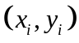分别表示输入与输出数据之间的对应关系。用函数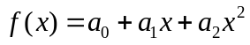拟合表1数据，并要求拟合曲线经过点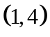，用最小二乘法估计拟合函数。
表1 样本数据
 | 1 | 2 | 3
(,) | (0, 1.0930) | (0.25, 1.5865) | (0.5, 2.1810)
- 建立优化模型，构造求解算法。
- 根据附件FittingData.mat的数据，求出拟合函数。
三、模型建立及求解
- 带约束的最小二乘问题
根据题意，用函数拟合表1数据，并要求拟合曲线经过点，用最小二乘法估计拟合函数。该问题可以建模成带约束的最小二乘问题。带约束最小二乘问题可写为：
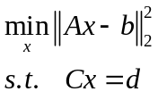 （1）
此处x为要求的变量，它是一个n维向量，问题的数据(已给定)为矩阵A，m维向量b,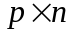矩阵C和p维度向量d。
函数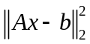被称为问题的目标函数，p个线性等式约束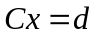被称为问题的约束。它们可被写为p个标量约束(方程)
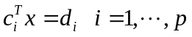 （2）
其中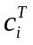为C的第i行。
对于本次求解的优化问题可以写成
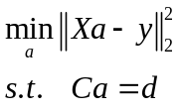
其中，函数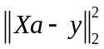为问题的目标函数，a为要求的变量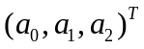，X为本次求解优化问题系数矩阵，即
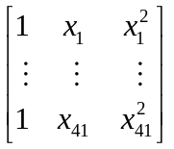
向量y为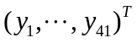，根据题意中拟合曲线经过点，即满足约束
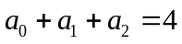 （3）
由（3）式可知本次的优化问题中只有一条等式约束，所以矩阵为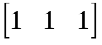，向量d是一维向量，可看作一个常数，即为4。模型建立完毕。
- 带约束的最小二乘问题的解
对于求解带约束最小二乘题问题，可以使用Lagrange 乘数法来，结合（1）式和（2）式，带约束最小二乘问题可以写成
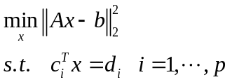
其中为C的第i行。构造Lagrange 函数
其中为Lagrange 乘数对应的p向量. Lagrange 乘数法说明，若为带约最小二乘题的解，则存在一个 Lagrange 乘数的集合，满足
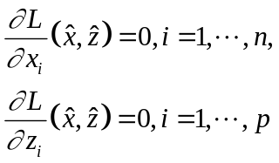 (4)
它们是带约束最小二乘问题的最优条件。任何带约束最小二乘问题的解必然满足它们。在最优条件中，第二个方程组可以写为
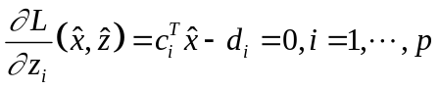
它表明满足等式约束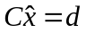 (已知)。将目标展开为包含元素x的项之和的形式，并将L对求偏导数可得
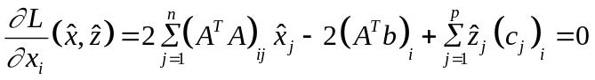
这些方程可以用矩阵与向量记号紧凑地写为
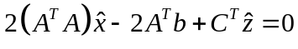
将这一线性程组与可行条件结合，可以将最优条件(4)式写为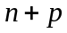个关于变量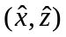的线性方程:
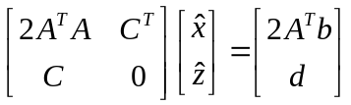
这些方程被称为带约束最小二乘问题的 KKT 方程。
- 带约束的最小二乘问题最优解的验证
此处补充两个先验假设：
- 堆叠矩阵列线性无关
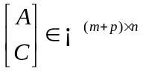;
- 矩阵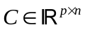行线性无关。
下面假设为任何满足的向量，满足KKT方程
，
首先写出
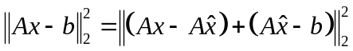
(5)
展开最后一项
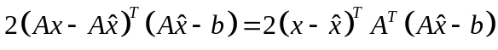
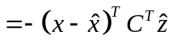
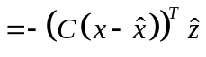
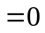
第二行中用到了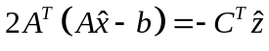，并在最后一行用到了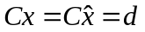。得到了约束最小二乘问题完全相同的结果:
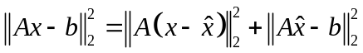 (6)
由此可得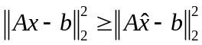。因此在约束下，最小化了
下面证明当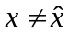时有严格的不等式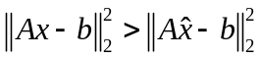，根据(6)式，证明严格的不等式等价于证明
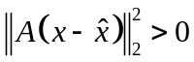 (7)
若(7)式不成立，则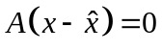，此时也有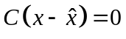（根据先验假设矩阵行线性无关可得），因此
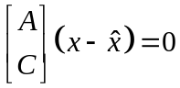
根据假设先验假设可知，左边矩阵的各列是线性无关的，故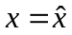，所以最优解唯一。
- 求解带约束的最小二乘问题
根据上面的分析推导可知，本次求解优化问题的KKT方程组为
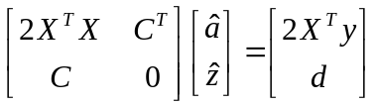
a为要求的变量，X为本次求解优化问题系数矩阵，即
向量y为，矩阵为，向量d是一维向量，可看作一个常数，即为4。在正式求解之前，先给出“如果矩阵X列线性无关，C行线性无关，则矩阵
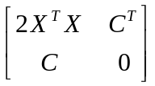
为非奇异矩阵”的证明：
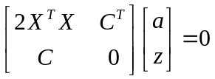
则有
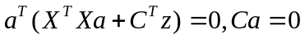
等价于
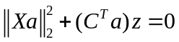
因为
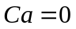
所以
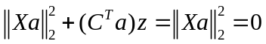
因此
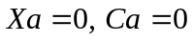
X列线性无关，则有

由于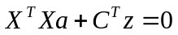，C行线性无关，则当时，有，所以矩阵
是非奇异矩阵。
- 使用求解线性方程组的方法
求解优化问题的KKT方程组
可以直接使用求解线性方程组的方法进行求解。因为
是非奇异矩阵，所以可以对该矩阵进行QR分解，从而求解KKT方程组。
表 2：用KKT方程组求解带约束最小二乘问题
输入：矩阵X，满足行线性无关的矩阵C, m维向量y，p维向量d
过程：
- 构造Gram矩阵，计算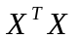
- 求解KKT方程组，利用QR分解和回代法求解KKT方程组；
输出：优化问题的解。
下面分析该算法的复杂度.在步中，构造Gram矩阵，需要mn²次浮点运算，第二步要求解一个n+p个方程的方形方程组，开销是2(n + p)³次浮点运算，故合计为
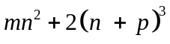
次浮点运算。它以m的线性形式增长，以n和p的三次方形式增长。
在本题中，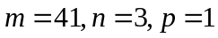，将其代入到中可得复杂度为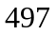。
拟合曲线的结果为：
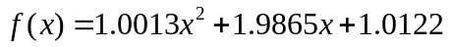
图1中蓝色线是拟合曲线的可视化结果，红色点是原始的数据点，通过观察可以发现，拟合效果较好。
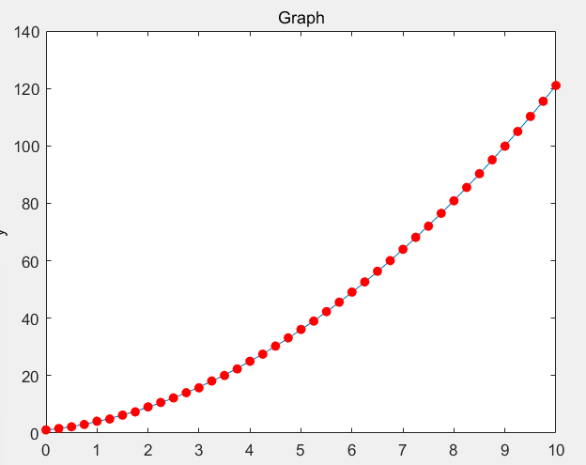
图 1使用求解线性方程组的方法
图1中放大后可以看到，拟合曲线过（1，4）点，满足题意的约束条件。如图2所示。
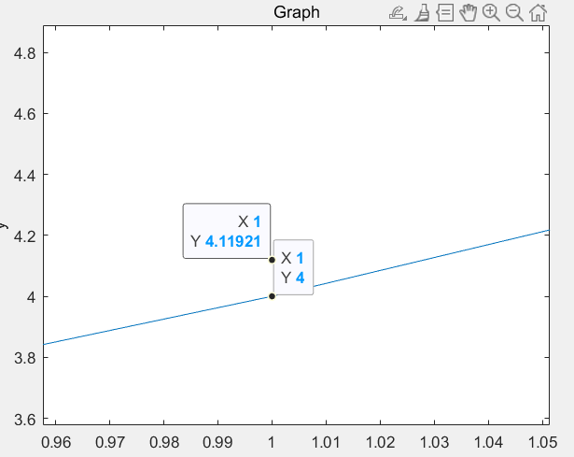
图 2拟合曲线过（1，4）点
- 使用QR分解法
下面使用QR分解法求解带约束最小二乘问题。该方法将求解无约束最小二乘问题的QR分解法推广到带约束最小二乘问题。
首先对KKT方程组
(8)
进行改写
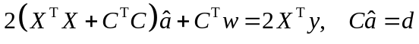 (9)
其中有一个新的变量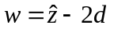.为得到(9)，将方程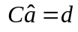的两边左乘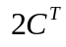，然后将结果加到(8)中的第一个方程上，最后用变量替换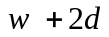。(9)式可以进一步写成
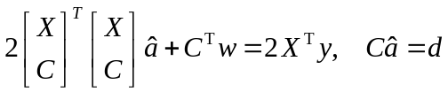
接下来使用QR分解
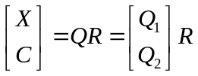 (10)
这一分解是存在的，因为根据先验假设堆叠矩阵的各列是线性无关的。在(10)式中，也被划分为两块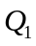和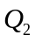，它们的大小分别为,。若利用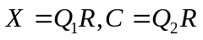和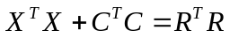对(9)式进行代换，可以得到
将第一个方程左乘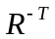，可得
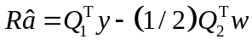 (11)
将这一表达式代入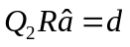可得一个关于的方程：
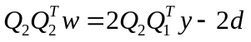 (12)
下面证明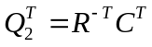的各列是线性无关的：设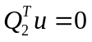，即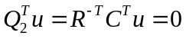，等价于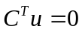，根据先验假设矩阵行线性无关，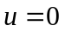，说明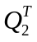具有各列线性无关。
因此矩阵的QR分解为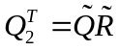，将其代入(12)中得到
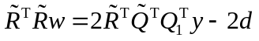
它可被写为
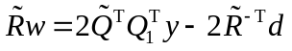
这一结果可被用于计算，首先利用前代法可以计算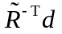，然后构造右端项,最后用回代法求解，一旦知道了，就可以从(11)式中利用回代法求。表3是算法描述：
表 3：用QR分解法求解带约束最小二乘问题
输入：矩阵X，满足行线性无关的矩阵C, m维向量y，p维向量d
过程：
- QR 分解。计算 QR 分解
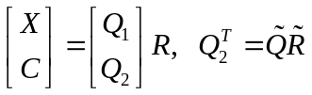
- 利用前代法可以计算；
- 构造右边项并用回代法求解
- 计算，构造右边项并用回代法求解
输出：优化问题的解。
下面给出复杂度分析：第1步包括了对一个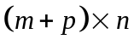和一个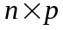矩阵的QR分解，其开销为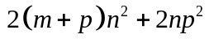次浮点运算，第2步需要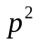次点运算，第3首先计算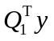 (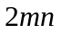次浮点运算)，将其结果乘以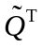(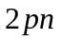次浮点运算)，然后用前代法求解(次浮点运算)，第4步需要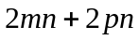次浮点运算来构造右边项，回代法用到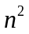次浮点运算。第2，3，4 步的开销是维数的二次方，故相对于第1步，其开销可以忽略不计，最终复杂度就是
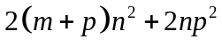
在本题中，，将其代入到中可得复杂度为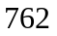。
拟合曲线的结果为：
图3中蓝色线是拟合的结果，红色点是原始的数据点，通过观察可以发现，拟合效果较好。
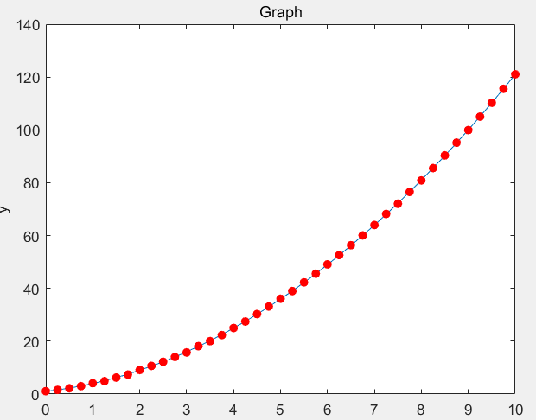
图 3用QR分解法求解
图3中放大后可以看到，拟合曲线过（1，4）点，满足题意的约束条件。如图4所示。
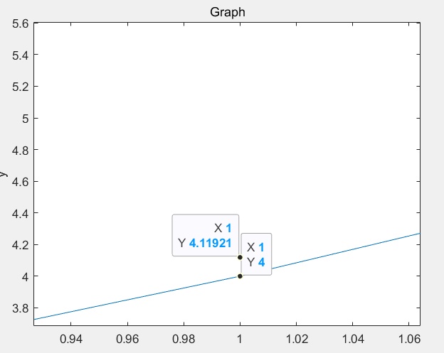
图 4拟合曲线过（1，4）点
- 求解线性方程组方法和QR分解法用时对比
根据求解线性方程组方法和QR分解法的复杂度分析可知，求解线性方程组方法的复杂度为, 使用QR分解法的复杂度,将，代入到这两条式子中，可以求得在该优化问题中，理论上使用求解线性方程组方法的复杂度为，使用QR分解法的复杂度。实际运行测试中，使用求解线性方程组方法的运行时间和使用QR分解法的运行时间如图5所示。
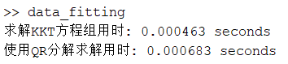
图 5运行时间
表 2 两种方法理论复杂度和实际用时的对比
方法 | 理论复杂度 | 实际用时(s)
求解线性方程组方法 | 497 | 0.000463
QR分解法 | 762 | 0.000683
比值 | 0.65223 | 0.67789
表2中，第三行的比值指的是：
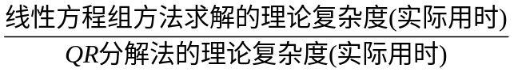
从表2中可以看到理论复杂度的比值是0.65223，实际用时的比值为0.67789，二者在数值上的绝对误差仅有0.02566，二者较为接近。同时在表2中也可以看到，使用求解线性方程组方法用时0.000463s小于使用QR分解法的用时0.000683s，这是因为在本题中系数矩阵X的维度是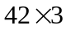，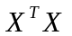也仅有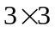，C的维度是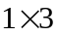，线性方程组求解方法仅仅只是求解4条方程，而QR分解法的本质目的是为了避免求解，在约束较多的情况下这种方法会有优势，但是本题只有一个约束条件，使用QR分解法进行求解反而会增加计算量。
这说明了并不是所有问题使用QR分解法的用时会更快，需要根据实际问题来选取合适的方法来进行解决。
四、小结（可含个人心得体会）
通过本次实验，我深入理解了带约束的最小二乘问题的建模和求解方法。掌握了Lagrange乘数法、KKT方程组的推导，以及使用线性方程组和QR分解法求解带约束最小二乘问题的具体步骤。
在实际求解过程中，通过验证线性方程组的解的存在和唯一性，以及证明矩阵X列线性无关，C行线性无关，确保了QR分解法的可行性。最终的拟合结果显示，选择的两种求解方法都能有效地满足约束条件，拟合曲线经过指定的点。同时实验也比较了两种求解方法的用时，使用求解线性方程组方法更快。这说明了并不是所有问题使用QR分解法的用时会更快，需要根据实际问题来选取合适的方法来进行解决。
总体而言，通过这次实验，我不仅提高了对优化问题建模和求解的能力，还加深了对最小二乘法及其在数据拟合中的应用的理解。这对我的数学建模和实际问题求解能力都有着积极的促进作用。
指导教师批阅意见：

成绩评定：

指导教师签字：李炎然
年 月 5 日

备注：

注：1、报告内的项目或内容设置，可根据实际情况加以调整和补充。
2、教师批改学生实验报告时间应在学生提交实验报告时间后10日内。

